Анализ работы районного методического объединения учителей иностранного языка
В 2011- 2012 учебном году учителя иностранного языка работали над проблемой повышения качества преподавания иностранных языков через развитие и совершенствование компетентностной ориентации учителей.
Исходя из поставленной цели, перед учителями были поставлены следующие задачи:
- Совершенствование качества преподавания через введение в практику методического обеспечения уроков новых методических приёмов работы и ИКТ;
- Изучение методов и форм организации учебной работы, направленных на формирование образовательных компетенций обучающихся;
- Систематизация работы учителей РМО по обобщению опыта;
- Формирование интереса к изучению иностранных языков через организацию внеклассной работы на муниципальном уровне

Анализ кадрового состава
1. | Всего учителей иностранного языка  Из них  - Учителя английского языка  - Учителя немецкого языка  - Учителя французского языка | 29  25  2  2
2. | Учителя,  - имеющие высшую квалификационную категорию  - имеющие первую квалификационную категорию  - имеющие вторую квалификационную категорию  - имеющие разряд ниже 12 | 10  7  5  6
4. | Количество школ, в которых иностранный язык не преподаётся | 0

На заседаниях РМО освещались актуальные методические проблемы:
- Развитие познавательной деятельности обучающихся на уроке и во внеурочное время.
- Использование ИКТ в учебно-воспитательном процессе.
- Особенности подготовки обучающихся к сдаче экзаменов в формате ЕГЭ и ГИА по иностранному языку в 2011-2012 учебном году

Заседания РМО были разнообразны по форме: семинар, круглый стол, практикум, мастер-класс. В 2011- 2012 учебном году учителями района проводились открытые уроки, мастер- классы и внеклассные мероприятия.
В октябре был организован круглый стол по теме: «Подготовка обучающихся к сдаче экзаменов в формате ЕГЭ и ГИА по иностранному языку». Учителя иностранного языка выступали с докладами, в которых делились опытом своей работы по подготовке обучающихся к итоговой аттестации в форме ЕГЭ и ГИА, рассказывали о различных видах тестов, методах подготовки к аудированию, написанию сочинения на иностранном языке.
Выступление педагогов на заседаниях РМО
№ | ФИО учителя | ОУ | Тема
1 | Козлова Л. Н. | МОУ Песковская СОШ | Подготовка обучающихся 9-х классов к ГИА по английскому языку
2. | Решетова С. В. | МОУ Карасёвская СОШ | Подготовска обучающихся к сдаче экзамена в форме ЕГЭ и ГИА
3. | Иванова Т. А. | МОУ Пановская СОШ | Методика проблемного обучения
4. | Бабушкина С. Д. | МОУ Сергиевская СОШ | Методы и приёмы подготовки обучающихся к ЕГЭ по английскому языку

Работая над поставленными целями и задачами, учителя иностранного языка продолжили работу по совершенствованию методики обучения иностранному языку и направили свои усилия на создание условий для развития познавательной деятельности обучающихся. В ноябре, в рамках РМО, в МОУ Пановская средняя общеобразовательная школа имени Героя Советского Союза П. Л. Черябкина прошёл семинар учителей иностранного языка по теме: «Активация познавательной деятельности обучающихся на уроке и во внеурочной деятельности». Учителя английского языка Т. А. Иванова и М. В. Махова представили свою деятельность в докладах и поделились опытом работы, показывая открытый урок и внеклассное мероприятие. В своих выступлениях по теме семинара Т. А. Иванова и М. В. Махова рассматривали вопросы, касающиеся активизации познавательной деятельности обучающихся на уроках английского языка, говорили о необходимости развивать умения на минимуме материала. Т. А. Иванова в своём докладе указала, что одной из основных задач учителя иностранного языка является умение научить детей переносить полученные знания на уроке во внеурочную деятельность, т. к. именно во внеурочной деятельности развивается навык общения на иностранном языке.
Учитель английского языка М. В. Махова показала урок в 5 классе по теме: «At School» («В школе»). На уроке много времени было уделено формированию грамматического навыка в устной и письменной речи, осуществлялась работа с лексикой, присутствовали элементы игровой деятельности. Особое место было отведено здоровьесберегающим технологиям: физкультурная минутка, зарядка для глаз (по Базарнову).
Т. А. Иванова показала внеклассное мероприятие по теме: «Защита окружающей среды и животных». Целью данного мероприятия было активизировать знания обучающихся, полученные на уроке, во внеурочной деятельности. Обучающиеся средних и старших классов рассказывали о проблемах экологии в мире на английском языке. Формы выступлений были разные – это и доклады, и стихи, и песни. Обучающиеся, таким образом, повторяли модальные глаголы, числительные, развивали навыки общения.
Анализируя открытый урок и внеклассное мероприятие, учителя отмечали, что на данных занятиях использовались оптимальные формы, приёмы, методы, которые были направлены на развитие познавательной деятельности и необходимых языковых и речевых компетенций обучающихся. Отмечался высокий профессиональный уровень преподавателей, владение ими элементами современных технологий.
Одним из важнейших направлений работы РМО учителей иностранного языка является работа с одарёнными детьми. В октябре проводился школьный этап Всероссийской олимпиады школьников по английскому языку. В ней приняли участие 103 школьника, из них 42 - стали победителями школьного этапа. В некоторых школах: Акатьевская ООШ, ИндустринскаяООШ, Возрожденческая ООШ, ЧеркизовскаяСОШ - победителей школьного этапа не было. В муниципальном этапе Всероссийской олимпиады школьников по английскому языку приняло участие 12 школ Коломенского муниципального района, среди них 9 человек из 7-х классов; 9 человек из 8-х классов; 8 человек из 9-х классов; 5 человек из 10-х классов; 11 человек из 11-х классов. Победителями и призёрами муниципального этапа Всероссийской олимпиады школьников по английскому языку стали:

Место | Ф. И. ученика | Класс | ОУ | Учитель
победитель | Белов Денис | 8 | МОУ Коломенская СОШ | Березина С. И.
призёр | Рочагова Юлия | 8 | МОУ Песковская СОШ | Козлова Л. Н.
победитель | Будников Михаил | 11 | МОУ Сосново-Борская СОШ | Симонова Е. В.
призёр | Казакова Валерия | 11 | МОУ Непецинская СОШ | Староверова М. Н.
призёр | Глуховская Виктория | 11 | МОУ Радужненская СОШ | Печеникина Л. Г.
призёр | Самарина Александра | 11 | МОУ Коломенская СОШ | Березина С. И.

Победителей и призёров среди 7-х классов, 8-х классов и 10-х классов нет.
Участником регионального этапа Всероссийской олимпиады школьников по английскому языку стал Будников Максим.
Обучающиеся школ Коломенского муниципального района принимают участие во Всероссийских чемпионатах по английскому языку в г. Пермь, г. Калининграде, в конкурсе «British Bulldog».Этот конкурс набирает силу, так как даёт возможность обучающимся узнать свой уровень владения языком в игровой форме. Основными задачами конкурсов были повышение мотивации к изучению иностранных языков и совершенствование речевых и языковых умений. Все участники конкурса получили дипломы участника.
В феврале в рамках РМО по теме: «Использование ИКТ в учебно-воспитательном процессе» своим опытом работы поделилась Березина Светлана Иосифовна, учитель английского языка МОУ Коломенской СОШ. Она представила материал по проведению интегрированного урока для 5 и 6 класса по информатики и английскому языку в форме урока-соревнования. Целью данного урока является использование современных компьютерных технологий для повторения и закрепления основного материала по информатике и английскому языку. Обучающимся 5 и 6 классов была очень интересна такая форма урока, как урок-соревнование, здесь можно показать свои знания, повторить пройденный материал и вместо оценок принести команде баллы. Использование ИКТ на уроках - это не только новые технические средства, но и новые формы и методы преподавания, новый подход к процессу обучения.
Учителя иностранного языка уделяют большое внимание формированию интереса к изучению иностранных языков через организацию внеклассной работы. Уже традиционным стал районный страноведческий конкурс «Путешествие по странам и материкам». Это совместный проект учителей иностранного языка и географии. Цель данного конкурса – привлечь внимание к культурологическому аспекту изучения стран мира и повышение интереса к иностранному языку обучающихся школ Коломенского муниципального района. 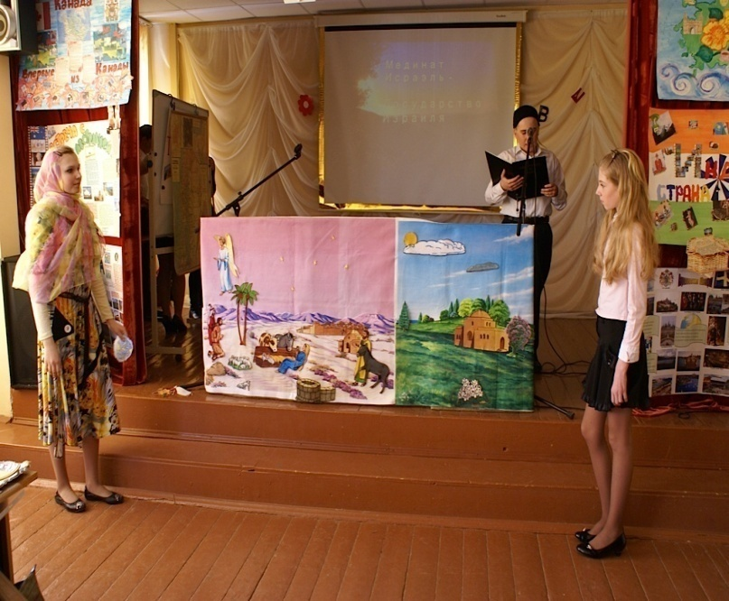
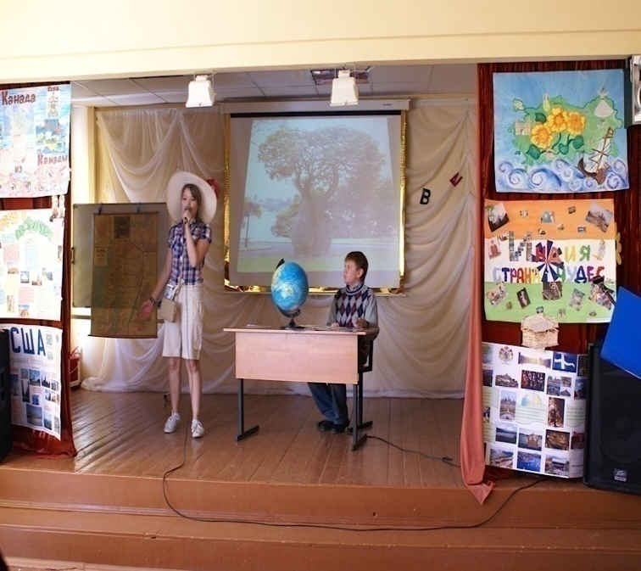
В данном проекте приняли участие 13 школ района, среди них МОУ Колычёвская спец. (корр.) школа-интернат. Конкурс проходил в два этапа: первый этап – конкурс проектов, в котором каждая школа представила определённую страну на бумажном носителе формата А-1; второй этап – представление страны, из которого можно было узнать географическое положение, природную зону и традиции представляемой страны.
Это мероприятие показало совместную деятельность учителя и ученика. Обучающиеся с интересом изучали отдельную страну, создавали информационные и исследовательские проекты, говорили и пели на иностранных языках, что, несомненно, является в первую очередь заслугой их учителей. По итогам конкурса места распределились следующим образом:
1 место – МОУ Сергиевская СОШ
2 место – МОУ Пирочинская СОШ
3 место – МОУ Карасёвская СОШ
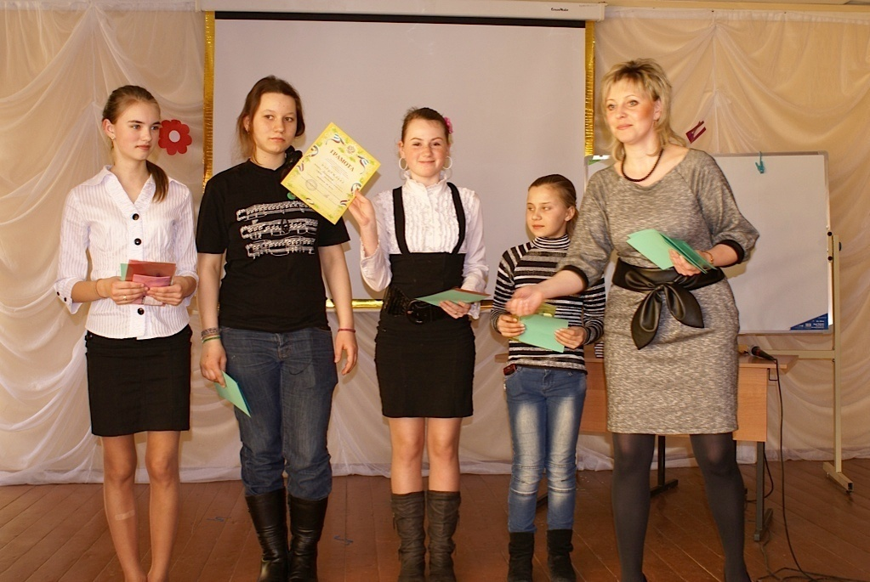
Страноведческий конкурс «Путешествие по странам и материкам» показал, как внеурочное образование способствует разумной организации досуга обучающихся, направлению их интеллектуальной и эмоциональной энергии в нужное русло, приносящее пользу себе и обществу.
Третий год победитель приоритетного национального проекта «Образование» Ратникова С. П. делится своим передовым педагогическим опытом с учителями района. В марте 2012 года Светлана Петровна дала мастер-класс по теме: «Дифференцированное обучение на уроках английского языка. Учитель на практике доказал, что дифференцированный подход - это не только дифференцированные задания по сложности, но и дифференцирование условий выполнения этих заданий (различная помощь учителя сильным и слабым учащимся, различное время для выполнения задания, для обдумывания ответа), а также форм контроля за их выполнением.
Одной из форм повышения качества преподавания иностранных языков является участие учителей в профессиональных конкурсах различных уровней. В муниципальном этапе конкурса «Педагог года – 2012» учитель английского языка Козлова Лариса Николаевна заняла третье место. На разных этапах конкурса Лариса Николаевна достойно представила свой педагогический опыт, показала открытый урок на высоком уровне.
Таким образом, учителя иностранного языка целенаправленно работали над поставленными задачами: проводили открытые уроки и внеклассные мероприятия, делились опытом своей работы с коллегами, участвовали в профессиональных конкурсах, создавали условия для реализации творческого потенциала учащихся, работали над темами самообразования. Хочется отметить активное участие в работе руководителя РМО и следующих учителей: С. И. Березину, С. В. Решетову, Е. В. Симонову.
На следующий учебный год планируются следующие цели и задачи:
- Продолжить работу над проблемой повышения качества преподавания иностранных языков через развитие и совершенствование компетентностной ориентации учителей, через осуществление деятельностного подхода на уроках иностранного языка;
- Продолжить работу по созданию банка данных передового педагогического опыта;
- Совершенствовать организацию внеклассной работы по иностранному языку на муниципальном уровне;
- Своевременно выявлять и поддерживать способных и одарённых детей через поурочную деятельность, проведение конкурсов и олимпиад, в том числе и дистанционных

